**学位英语考试预约操作手册**

1、登录学生账号，点击学习空间，进入我的考试，切换学位英语考试。

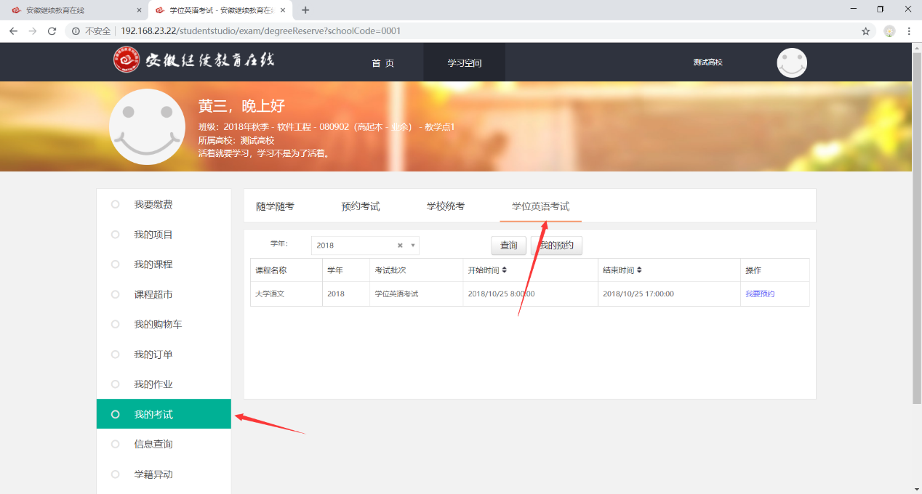

2、点击我要预约，进入预约页面。

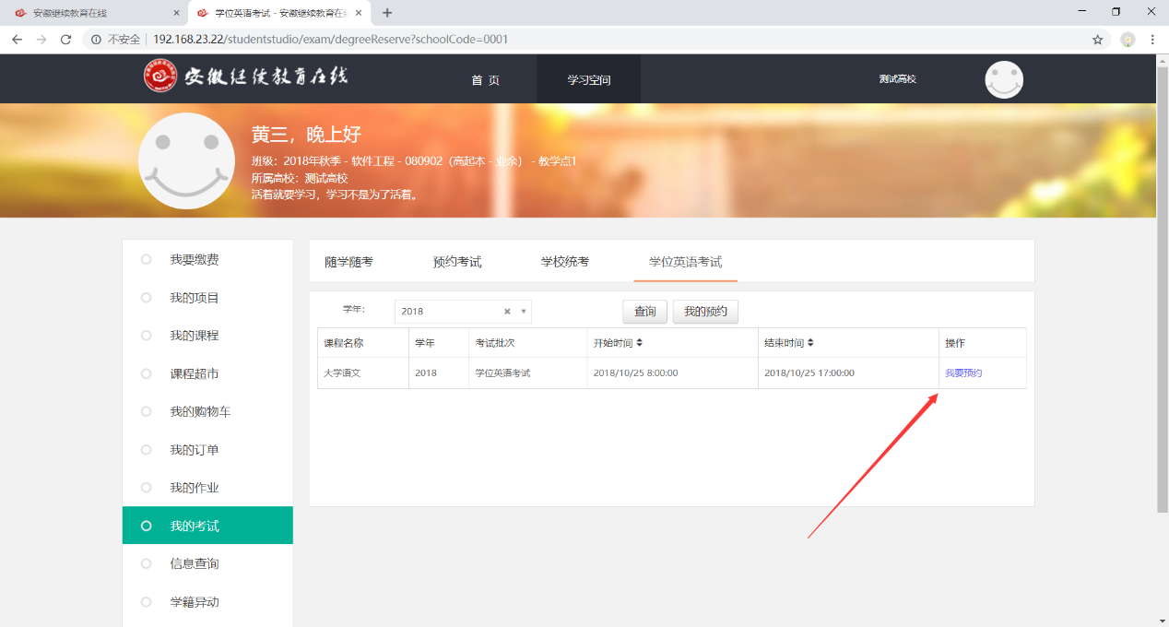

1. 选择考试轮次即可完成预约。

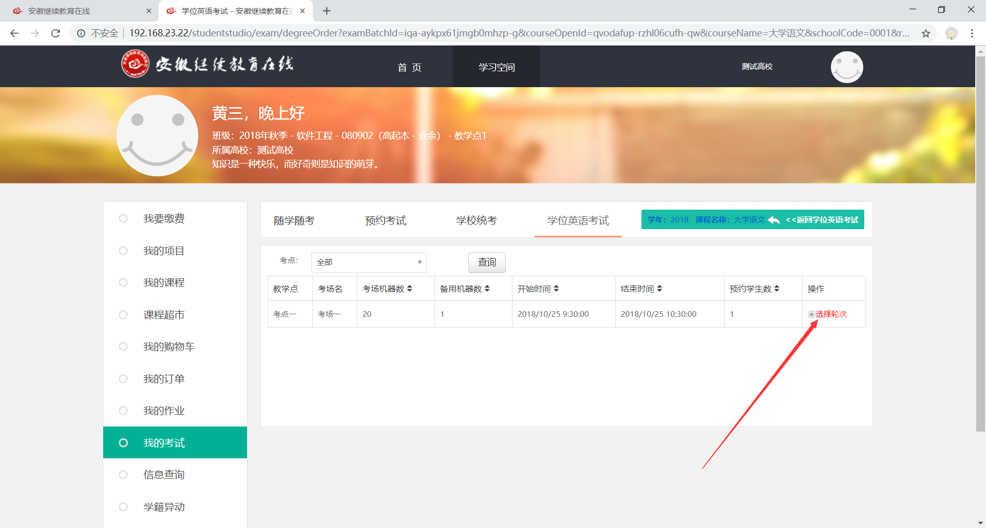

4、完成预约之后，进入学习空间>点击我的考试>点击打印准考证，查看考试信息。

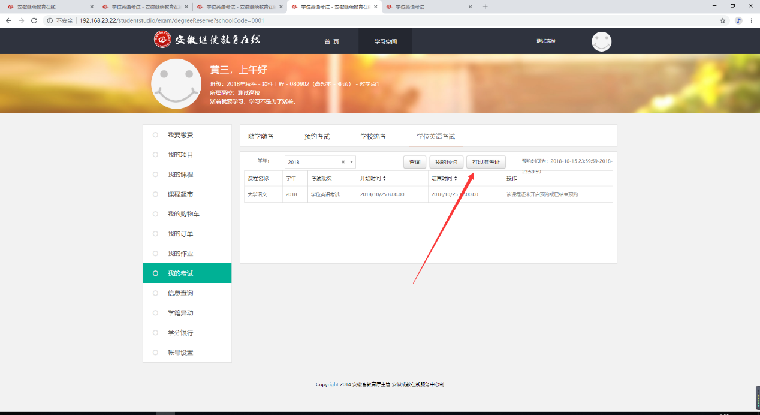

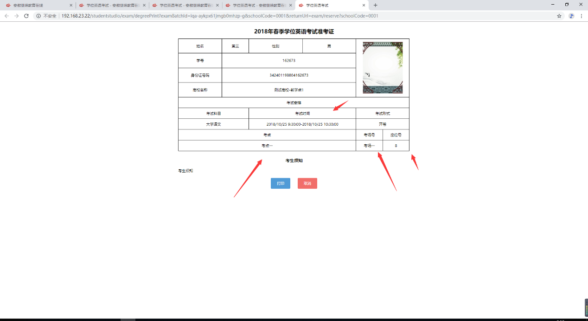

**注意事项：**

1. 此次预约考试时间和考点具体针对前期学生网上预约报名的情况而定，请各考生在规定的时间内完成相关预约。如果本人没有进行预约操作，平台将会根据考生预报名考点随机分配考试时间。
2. 预约完成后，系统将于6月24日开放准考证打印功能，考生尽量在考试时间之前将准考证打印完毕，以防错过准考证打印时间，妨碍考试。